募资4000万 上线币安 TON将步入发展快车道？

来源：TrendX研究院

本周8月14日，伴随着前TON基金会高管成立TON Ventures、并募资4000万美元扶持TON生态的消息传出，TON币价单日涨幅超12%，涨破7美元。而这一热点所带来的市场反应，在TrendX上有详细的展示。

截至8月18日，TrendX平台BTC、ETH、TON的数据统计如下：

BTC上周讨论次数为8.48K，较上上周下降7.31%，上周周日价格为59414美元；

ETH上周讨论次数为2.3K，较上上周下降22.9%，上周周日价格为2639美元；

TON上周讨论次数为1.29K，较上上周增长38.83%，上周周日价格为6.61美元；

TON表现亮眼，其中TON的讨论次数位列TrendX总榜第5；而讨论涨幅数位列第1，单日涨幅122.67%；与此同时，TON的实时情绪也以54.15的分数位居榜首，代表市场情绪非常积极，此外，Telegram位居情绪榜第2，分数为51.37。

TON近日来利好不断，先是早些时候Binance上线TON代币，引起市场热议，再加上今天TON Ventures的成立，似乎TON生态正在步入快速发展的新阶段。

整个平台所有KOL讨论次数、相对过去7日讨论条数的变化、讨论的KOL的个数。整体情绪值变化。

## TON生态的现状与发展

TON（The Open Network）源自Telegram开发的区块链项目，最初被设计为一种支持高速交易的去中心化网络。在多年的发展过程中，TON逐渐从一个概念化的项目演变为一个拥有完整生态系统和活跃社区的区块链平台。TON生态系统不仅包括了去中心化的应用（dApps）、智能合约、跨链桥接等核心技术，还涉及到广泛的社区治理和市场应用。

近年来，TON生态的发展速度惊人。尤其是在2024年，TON链上总资产规模达到了11.4亿美元，比年初增长了15倍以上。此外，TON生态的日活跃用户数已经超过了以太坊，显示出其在用户转化和生态黏性上的优势。更为显著的是，TON链上的非零地址数量已经突破了3950万个，比年初增长了近10倍。这一系列数据表明，TON生态正在以极快的速度扩展，并且已经成为加密货币市场中的重要一极。

## TON Ventures的成立及其意义

TON Ventures的成立无疑是TON生态发展中的一个重要里程碑。这家新锐风投机构由前TON基金会的高管Ian W.和Inal K.领导，背靠4000万美元的资金池，专注于扶持早期加密项目。TON Ventures的使命不仅仅是为TON生态系统中的项目提供资金支持，更在于通过资源整合和战略合作，推动整个生态的持续创新与发展。

TON Ventures的投资重点主要集中在以下三类项目：

基于Telegram社交网络的用户应用：TON Ventures将致力于支持那些基于Telegram平台开发的用户应用。这些应用可以充分利用Telegram庞大的用户基础，实现快速增长和扩展。

Telegram小程序：随着Telegram开放API和开发工具，小程序成为了TON生态中的重要组成部分。TON Ventures将重点扶持这些小程序的开发，推动其在TON生态中的应用。

基础设施和工具开发：为了帮助开发者打造出色的应用和服务，TON Ventures还将支持各类基础设施和工具的开发。这些工具不仅有助于提升开发效率，还能推动TON生态的整体技术水平。

TON Ventures的成立时机非常契合当前TON生态的快速发展。随着生态系统和社区的爆发式增长，TON需要更多的资金和资源来支持早期项目的孵化和发展。TON Ventures的成立不仅为这些项目提供了必要的支持，还为TON生态带来了全球资源和经验的加持。通过TON Ventures，开发者和投资者能够共享TON生态系统的资源与机遇，加速生态系统的整体发展。

## TON Ventures领导团队的背景与经验

TON Ventures的领导团队由两位在TON生态中经验丰富的前高管组成，他们分别是前TON加速器总监Ian W.和前TON基金会游戏部负责人Inal K.。Ian W.在TON加速器期间，成功孵化了广受欢迎的TON链游Catizen和Gatto，以及永续合约交易平台Tradoor。这些项目不仅在TON生态中取得了显著成功，还为TON生态的发展积累了宝贵经验。

Inal K.则在TON基金会期间，专注于游戏领域的开发与推广。他通过创新的项目设计和市场策略，为TON生态带来了大量的用户和关注度。在他们的带领下，TON Ventures将进一步推动TON生态的扩展和创新，为生态系统注入新的活力。

TON Ventures董事总经理Ian W.表示："TON和Telegram为Web3开创了全新范式。凭借我们在这个生态系统的深耕细作，我们深信TON最大的机遇在于精准的资本配置。现在，我们有机会与创新者和开发者分享独到见解，助力他们在TON和Telegram这片沃土上茁壮成长。我们希望通过连接有远见的投资者和尖端项目，加速TON生态系统发展，推动去中心化技术的革命性进步。"

## TON生态的未来展望

随着TON Ventures的成立，TON生态无疑将迎来一个新的发展阶段。TON Ventures不仅将为生态中的早期项目提供资金支持，还将在资源整合、战略合作和技术创新等方面发挥重要作用。TON生态未来的发展方向可以从以下几个方面进行展望：

生态系统的进一步扩展：随着TON Ventures的资金支持和战略指导，TON生态中的项目数量和质量都将显著提升。更多的开发者将被吸引到TON生态中，从而推动整个生态的扩展和繁荣。

用户基础的持续增长：通过TON Ventures的支持，基于Telegram的应用和小程序将获得更多的发展机会。这将进一步提升TON生态的用户基础，使其日活跃用户数和非零地址数量继续保持快速增长。

技术创新的加速推进：TON Ventures将重点支持基础设施和工具的开发，这将大大提升TON生态的技术水平。随着更多创新技术的引入，TON生态将变得更加完善和强大。

全球影响力的提升：TON Ventures的全球资源和经验将帮助TON生态在全球范围内获得更多的关注和认可。通过与全球顶尖的投资者和开发者的合作，TON生态将逐步扩大其全球影响力。

## TrendX指数预测

在TON不断推出利好的同时，TrendX平台各指数已经对TON的热度有了全方位的反应：

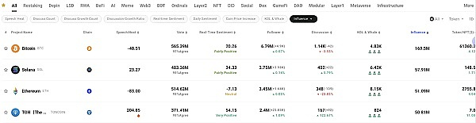

从讨论次数上，TON有长足进步，已经超过了Arbitrum、Polygon等一众老牌明星项目以及DogeCoin、PEPE等热门Memecoin，仅次于BTC、Solana、ETH和Binance。TON目前已经栖身Web3主流板块，未来走势可期。

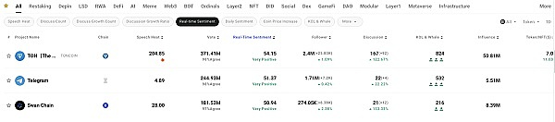

除了对TON的展望以外，TrendX还将推出了基于平台不同指标（实时情绪、讨论度涨幅、KOL跟随变化幅度等）、以及聪明钱流入流出情况等多方面综合的研究报告。

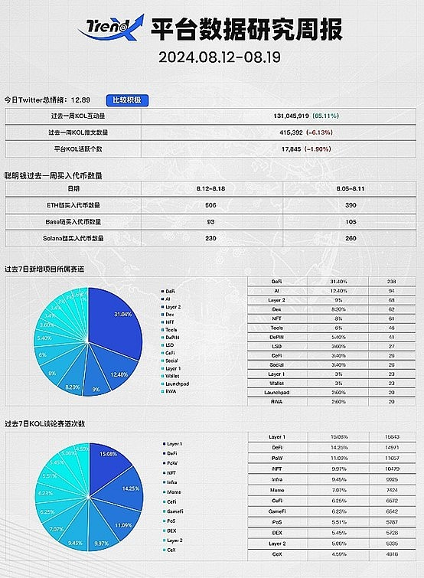

结语

TON生态的快速发展和TON Ventures的成立标志着TON进入了一个全新的发展阶段。随着更多资金、资源和技术的注入，TON生态必将在未来几年内取得更大的突破和成功。对于开发者、投资者和用户来说，TON生态提供了一个充满机遇和潜力的平台。随着TON生态的不断壮大，我们有理由相信，它将在未来的区块链世界中占据重要的地位，推动去中心化技术的革命性进步。

TON Ventures的成立，不仅是TON生态的一次重要升级，也是整个区块链行业的一个重要信号。它表明，随着加密市场的不断成熟，生态系统的构建和发展将成为决定项目成败的关键因素。而TON，正走在这一发展的最前沿。

投资有风险，项目仅供参考，风险请自担